康养中心门窗水密性及抗风压性能检测报告

一、检测基本信息

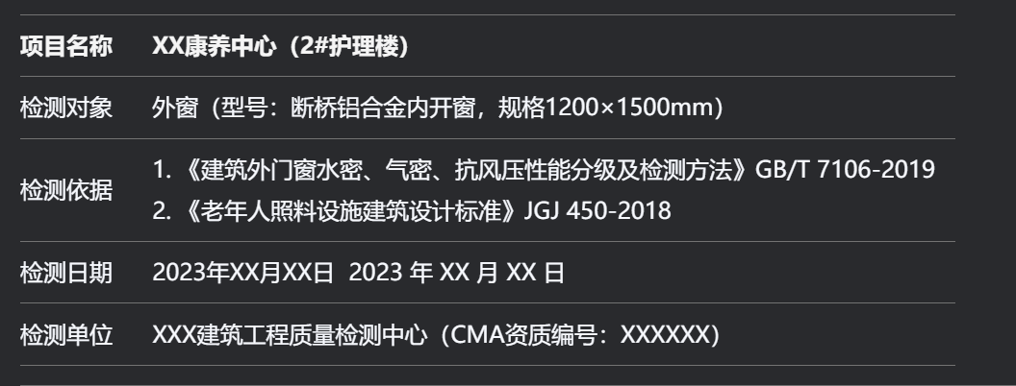

二、检测项目与结果

1. 抗风压性能检测

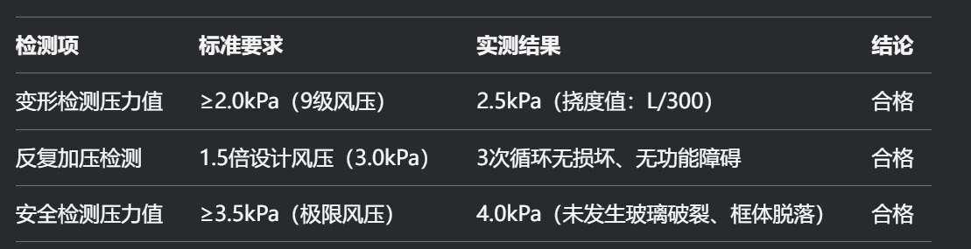

2.水密性检测

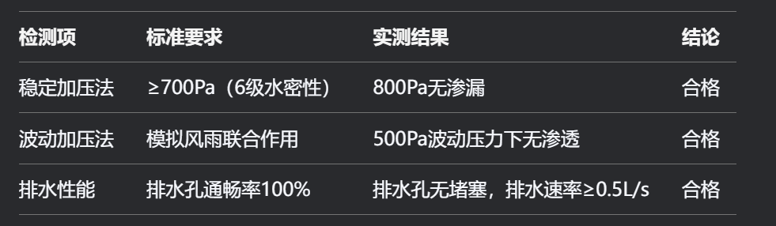

三、检测方法说明

抗风压性能

采用气压箱法，逐步加压至设计风压的1.5倍，记录杆件挠度及结构损坏情况。

变形允许值：窗框竖向挠度≤L/150，横向≤L/200（L为杆件长度）。

水密性检测

稳定加压：每级加压100Pa，持压5分钟，观察内侧面渗漏情况。

波动加压：模拟阵风降雨（加压频率1Hz），持续15分钟。

四、关键问题与改进建议

1. 问题清单

密封胶局部开裂：3处窗框与墙体接缝处密封胶老化开裂（见附图1）。

五金件松动：5扇窗户执手紧固螺栓扭矩不足（标准≥5N·m，实测3.2~4.1N·m）。

2. 整改建议

密封修复：清除原失效密封胶，重新注胶（采用硅酮耐候密封胶），养护48小时。

五金加固：按规范扭矩拧紧执手螺栓，并抽查10%进行二次复检。

适老化补充：加装窗户限位器（开启角度≤15cm），防止老年人意外探出。

五、检测结论

综合判定：受检门窗抗风压性能达到6级（GB/T 7106-2019），水密性达到4级，符合康养设施使用要求。

附加说明：需在7日内完成密封与五金件整改，并提交修复证明。